Вопросы для изучения:
- Ассортимент сложных блюд из сельскохозяйственной (домашней) птицы. Требования к качеству и правила выбора полуфабрикатов из сельскохозяйственной (домашней) птицы.
- Методы и варианты комбинирования различных способов приготовления сложных блюд из сельскохозяйственной (домашней) птицы.
- Варианты сочетания сельскохозяйственной (домашней) птицы с другими ингредиентами, подбора пряностей и приправ.
- Организация процесса приготовления сложных горячих блюд из птицы. Виды технологического оборудования.
- Правила и технология приготовления сложных блюд из сельскохозяйственной (домашней) птицы.
- Гарниры, заправки, соусы для сложных горячих блюд из сельскохозяйственной (домашней) птицы.
- Основные критерии оценки качества готовых сложных блюд из сельскохозяйственной (домашней) птицы. Органолептика.
- Техника нарезки на порции готовой птицы в горячем виде. Правила порционирования птицы, приготовленной целой тушкой в зависимости от размера (массы) блюд из птицы.
- Варианты сервировки, оформления и способы подачи сложных блюд из птицы.
- Требования к безопасности приготовления, риски и методы контроля хранения и подачи готовых сложных блюд из птицы.

БЛЮДА ИЗ ПТИЦЫ, пернатой дичи и кролика
Значение блюд из птицы, дичи и кролика в питании
Блюда из птицы и кролика питательны, легко усваиваются организмом. Содержание полноценных белков в мясе птицы несколько выше, чем в говядине. Жиры птицы имеют низкую температуру плавления вследствие более высокого содержания ненасыщенных жирных кислот. Специфические вкус и запах, присущие блюдам из птицы, обусловлены относительно высоким содержанием экстрактивных веществ (1,5—2,5%). В мясе птицы в значительных количествах содержатся минеральные вещества (особенно кальций и фосфор), а также витамины (A, D, группы В).
Мясо дичи в отличие от мяса птицы содержит больше белков и экстрактивных веществ, но меньше жира. Оно менее нежное, характеризуется более темной окраской, имеет специфические вкус и аромат. Особо ценятся легкая горчинка и смолистый запах.
Блюда из нежирной птицы и кролика широко используют в детском и лечебном питании. Гарниры из круп и картофеля дополняют состав блюд из птицы, дичи и кролика углеводами, а овощные обогащают их витаминный и минеральный составы.
По виду тепловой обработки блюда из кур, птицы, дичи и кролика классифицируют на отварные, припущенные, жареные, тушеные и запеченные.

Процессы, происходящие при тепловой обработке птицы, дичи и кролика
Выбор способа тепловой обработки зависит от вида птицы, ее возраста, упитанности и других факторов. Так, кур, индеек, кроликов варят, жарят, тушат; гусей и уток — чаще жарят или тушат. Мясо старой птицы варят или тушат. Дичь обычно жарят.
Особенности анатомического строения и размеры тушек птицы позволяют подвергать их тепловой обработке целиком, поэтому пор- ционируют их обычно после варки или жарки и только при изготовлении некоторых блюд нарубают до тепловой обработки. Рубленые изделия из птицы, дичи и кролика готовят реже, чем из мяса. Утки и гуси содержат много жира, поэтому готовить из них рубку нецелесообразно, а куры и индейки имеют нежную мякоть и могут быть использованы для приготовления порционных изделий.
Под воздействием нагрева в мясе птицы происходят сложные физико-химические процессы, обусловленные изменениями белков, жиров, экстрактивных веществ, витаминов. Характер их такой же, как и при тепловой кулинарной обработке мяса, но имеются и некоторые отличия, связанные с особенностями химического состава и морфологического строения мяса птицы.
Уменьшение массы тушек птицы при варке обусловлено, главным образом, выпрессовыванием воды, а при жарке — и вытапливанием жира. Потери массы, связанные с вытапливанием жира, особенно существенны для жирной птицы. Так, утки и гуси при варке теряют 25% массы, при жарке соответственно 35 и 40%. У нежирных кур разница в потере массы при варке и жарке незначительна (соответственно 28 и 31%).
Выделение водорастворимых веществ (белков, экстрактивных и минеральных веществ, витаминов), вытапливание жира приводят к уменьшению пищевой ценности готовой продукции. Белков при варке теряется 7—12% общего содержания их, при жарке — 4—8%. Количество вытопившегося жира при варке составляет 30—35%, а при жарке — 40—50%. Потери минеральных веществ составляют при варке 13—30%.
При всех способах тепловой обработки в наибольшей степени разрушаются витамин B_{t} и витамин А. Потери витаминов обусловлены, с одной стороны, их разрушением в процессе тепловой обработки, а с другой — переходом в варочную среду с выделившейся водой и вытопившимся жиром. В мясе молодой птицы потери витаминов меньше, чем в мясе взрослой птицы, при всех способах тепловой обработки, что обусловлено меньшей продолжительностью нагрева.
Размягчение мяса птицы, дичи и кролика связано с деструкцией коллагена, переходом его в плотин. Скорость размягчения зависит от вида птицы и ее возраста. Так, молодых кур варят 50—60 мин, старые тушки — 3—4 ч. Кислая среда ускоряет деструкцию коллагена, на этом основано использование томата при тушении птицы.
После тепловой обработки изменяются и органолептические показатели качества мяса птицы, дичи и кролика. Оно становится более нежным, сочным, приобретает специфические вкус и аромат. Сочность готовых изделий зависит от способа тепловой обработки. Так, качество птицы, обжаренной в аппаратах с ИК-нагревом, выше, чем обжаренной в электрическом шкафу. Панирование изделий снижает потери воды, растворимых веществ и тем самым способствует улучшению органолептических показателей (сочности, нежности) и повышению пищевой ценности готовых изделий.
В образовании вкуса и аромата мяса птицы в процессе тепловой обработки участвуют экстрактивные вещества, продукты реакции меланоидинообразования, продукты распада жиров и др.

Блюда из отварной и припущенной птицы, дичи и кролика
Для вторых блюд отваривают чаще всего кур и цыплят, реже — кролика, гусей, уток, а для холодных блюд варят также и дичь. Варят заправленные тушки птицы целиком. Их кладут в горячую воду (2,5 л воды на 1 кг продукта), быстро нагревают до кипения, удаляют пену, добавляют коренья, репчатый лук, соль и варят при 85—90 °С до готовности. Определяют готовность проколом поварской иглой толстой части мякоти ножки; птица готова, если игла свободно входит, а вытекающий из прокола сок прозрачный. Время варки цыплят 20—30 мин, молодых кур — 50—60 мин, старых — 3—4 ч, гусей и индеек — 1—2 ч, дичи — 20—40 мин. Готовую птицу и кролика вынимают из бульона и охлаждают. По мере спроса их нарубают на порции и прогревают в бульоне; нарубленные порции птицы, если требуется, хранят на мармите.
Отпускают птицу по 2 куска (филе и окорочек) на порцию. При порционировании птицы, особенно крупной, можно вырубить спинную кость. Кроликов рубят на 4—6 и более частей в зависимости от величины тушки и выхода порции.
При отпуске отварную птицу поливают соусом белым с яйцом или подают натуральной, полив бульоном и растопленным сливочным маслом или жиром птицы. Гарнир — рассыпчатый рис, картофельное пюре, зеленый горошек, овощи в молочном соусе или масле. Гуся или утку при отпуске поливают красным соусом, так как мясо этих птиц темное. Гарнир для них — тушеная капуста, печеные яблоки, маринованные овощи, салат из краснокочанной капусты.
Припускают филе кур и дичи, биточки, тушки цыплят, кур (молодок). Продукты, уложенные в сотейник, заливают бульоном на —^{1/}2 их высоты, добавляют сливочное масло, лимонный сок, соль. Благодаря лимонному соку мясо не только размягчается, но и становится более белым.
Птицу под соусом паровым готовят следующим образом: припущенную птицу рубят на порции. Бульон используют для приготовления соуса парового. Отдельно припускают шампиньоны или отваривают белые грибы. При отпуске птицу гарнируют, сверху на нее кладут нарезанные готовые грибы и поливают паровым соусом. Гарнир — рис отварной или припущенный.
Котлеты натуральные из филе птицы или дичи под соусом паровым с грибами готовятся из полуфабрикатов котлет, которые кладут в посуду с растопленным маслом, припускают с добавлением бульона, лимонного сока или лимонной кислоты, шампиньонов или белых грибов 12—15 мин. Грибы можно отварить или припустить отдельно. При отпуске филе кладут на крутон (ломтик обжаренного белого хлеба), сверху укладывают ломтики грибов, поливают соусом паровым или белым с яйцом, которые приготовляют на бульоне, полученном от припускания котлет. Гарниры — рис отварной, припущенный, картофель отварной, стручки отварной фасоли.
Для приготовления кролика отварного обработанную тушку кролика варят в подсоленной воде с добавлением лука, моркови и петрушки, остужают в том же отваре, разрубают на порции и прогревают перед отпуском в бульоне. Куски кролика, уложенные на тарелку или в овальный баранчик, поливают соусом паровым, сметанным с луком, томатным с вином и др. Вокруг кладут гарнир: рис отварной или припущенный, картофель отварной или картофельное пюре.
Отварной кролик или заяц
Подготовленное мясо режут вместе с костями на куски, кладут в холодную воду и доводят до кипения.
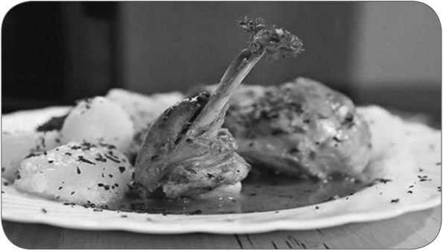
Рис. 6.1. Кролик отварной с соусом
Сняв пену, добавляют соль, пряности и нарезанные коренья. Варят на слабом огне под крышкой. Готовое мясо вынимают из отвара, кости либо удаляют, либо оставляют. Для приготовления соуса разогревают маргарин, подрумянивают в нем муку, проваривают с отваром, приправляют. Куски мяса подают на стол в соусе, в случае необходимости мясо подогревают. На стол подают с отварным картофелем, рисом или макаронами и тушеными овощами.
Гусь (утка) по-деревенски
Обработанную тушку гуся (утки) рубят на кусочки по 50 г. Кладут в горшочек, вливают немного воды и варят до полу- готовности. Затем добавляют соль, перец, мелко нашинкованный репчатый лук, нарезанную соломкой морковь. Проваривают гречневую крупу, перекладывают в горшочек, заливают сметаной и доводят до готовности в духовом шкафу. Подают в горшочке.
Цыпленок в соусе с шампиньонами
Обработанную тушку цыпленка рубят на порции, кладут в сотейник и заливают водой. Добавляют сливочное масло, соль, перец горошком, корень петрушки, морковь и хорошо промытые целые шампиньоны. Припускают в кастрюле до готовности. Цыплят и шампиньоны вынимают из бульона. Шампиньоны мелко нарезают и припускают с маслом. В бульон кладут мучную пассеровку, хорошо размешивают и проваривают. После этого процеживают и протирают овощи. На сковороду кладут куски цыпленка, на них - припущенные с маслом шампиньоны и пассерованный лук. Заливают соусом и прогревают. При подаче посыпают зеленью. Гарнируют припущенным рисом.
Гусиная шейка фаршированная
В подсушенную пшеничную муку добавляют мелко нарезанный внутренний гусиный жир, мелко нарубленный репчатый лук, соль и перец, хорошо перемешивают. Этой массой неплотно наполняют гусиную шейку и зашивают ее с обеих концов. Подготовленные шейки кладут в кастрюлю, заливают горячей водой, добавляют пассерованные морковь, лук, соль, перец горошком. Варят в закрытой кастрюле до готовности, затем слегка обжаривают и снимают нитки. При подаче гарнируют гречневой рассыпчатой кашей, заправленной луком, пассерованным на гусином жире, поливают соком, полученным при тушении.
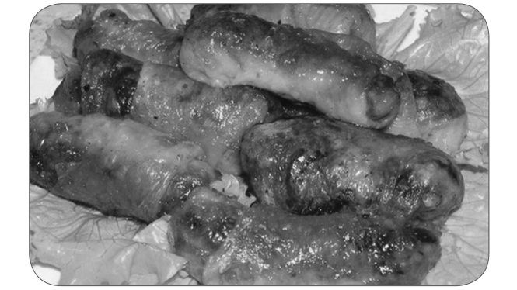
Рис. 6.2. Гусиная (куриная) шейка фаршированная

Блюда из жареной птицы, дичи и кролика
Птицу, дичь и кроликов жарят целыми тушками и порционными кусками. Их жарят основным способом (на плите, электро сковородах, в жарочных шкафах, электрогрилях), реже во фритюре. Из жидкости, оставшейся на противне, приготовляют мясной сок, которым поливают птицу при отпуске.
Подготовленные тушки кур, цыплят, бройлеров-цыплят, индеек, гусей, уток, кроликов натирают солью с поверхности и изнутри, кладут спинкой вниз на разогретый с жиром (150—160 °С) противень и обжаривают на плите до образования равномерной румяной корочки по всей поверхности тушки. Обжаренные тушки ставят в жарочный шкаф (температура не более 200 °С) на 15—20 мин для доведения до готовности. Тушки крупной птицы (индеек, гусей, уток) солят, кладут на противни спинкой вниз. Нежирную птицу смазывают сметаной или поливают растопленным жиром, жирную поливают горячим бульоном. Противни с птицей ставят в жарочный шкаф с температурой в начальный период жарки (10 мин) 200—250 °С, затем 160 °С. Тушки старых кур, гусей, уток, индеек перед жаркой рекомендуется отварить до полуготовности. Продолжительность жарки цыплят, куропаток, рябчиков составляет 20—30 мин, тетеревов — 40—45, кур и уток — 40—60 мин, гусей и индеек — 1—1,5 ч.
Во время жарки в жарочном шкафу тушки периодически переворачивают и поливают выделившимися жиром и соком. Жареные тушки птицы разрубают вдоль на две части, затем каждую половину делят на филе и ножку и нарубают их на одинаковое количество кусков. Филе рубят в поперечном направлении, а ножки — наискось. На порцию используют по два куска (филе и окорочок). У крупной птицы можно вырубить позвоночник.
Нарубленные куски птицы кладут в сотейник, подливают мясной сок и прогревают 5—7 мин. При отпуске птицу поливают мясным соком и сливочным маслом. Гарнир — жареный картофель, сложный гарнир; к жирной птице (гусю, утке) подают тушеную капусту, яблоки печеные. Отдельно в салатнике можно подать дополнительно салат зеленый, из свежих огурцов и помидоров, из белокочанной и краснокочанной капусты, фрукты, зелень, моченые яблоки, варенье брусничное, черносмородиновое и др.
Рябчиков, тетеревов, куропаток, глухарей и фазанов жарят, как сельскохозяйственную птицу. Рябчиков и куропаток подают целыми тушками или разрубленными пополам в продольном направлении. Крупную дичь порционируют, как птицу. Мелкую дичь (вальдшнепов, бекасов, перепелов, дупелей) предварительно подготавливают: филейные части тушки птицы покрывают отбитыми кусочками шпика и перевязывают шпагатом. Жарят их не на сковороде, а в сотейнике, чтобы масло не перегревалось. После образования поджаристой корочки сотейник закрывают крышкой и, уменьшив нагрев, доводят до готовности. Подают целыми тушками на крутонах, смазанных паштетом из печени. Гарнир — картофель жареный (фри), печеные яблоки. Отдельно — салаты из свежих овощей и фруктов, брусничное или клюквенное варенье.
Кроликов разрубают вдоль, а затем поперек на 4—6 и более частей в зависимости от величины тушек и массы порций. Гарнируют жареным картофелем, поливают мясным соком и сливочным маслом. Дополнительно можно подать салаты из свежих овощей и фруктов, зелень.
К данной группе блюд относится гусь (утка) фаршированный. Обработанные тушки гуся или утки фаршируют картофелем, яблоками или черносливом. Для фарша выбирают одного размера небольшие клубни картофеля и слегка обжаривают их. Яблоки (лучше кислых сортов) очищают от кожицы, удаляют специальным приспособлением семенное гнездо и одновременно нарезают на дольки, посыпают их сахаром. Предварительно замоченный чернослив без косточки посыпают сахаром. Подготовленные тушки жарят в жарочном шкафу 45—60 мин, периодически поливая вытопившимся жиром. Готовую птицу рубят на порции и отпускают с фаршем, поливая соком и растопленным маслом.
Для приготовления цыпленка табака обработанных цыплят распластывают, разрезая грудку вдоль. Натирают чесноком, солью, смазывают сметаной и жарят на сковороде под прессом. Когда спинка прожарится, цыпленка переворачивают и прожаривают внутреннюю часть. Жареного цыпленка укладывают на порционное блюдо или тарелку целиком или разрезанным пополам. Вокруг размещают гарнир: помидоры, зеленый лук, разрезанный на 3—4 части, или репчатый маринованный лук, нарезанный кольцами, дольки лимона. Блюдо украшают листиками салата или веточками зелени. Отдельно в соуснике подают соус ткемали или толченый чеснок, разведенный бульоном или винным уксусом.
Котлеты натуральные жарят из филе птицы или дичи основным способом на масле. При подаче кладут на крутон, поливают растопленным маслом, рядом укладывают гарнир: картофель жареный или сложный гарнир, состоящий из 3—4 видов овощей (морковь и зеленый горошек, заправленные маслом; цветная капуста, политая маслом; картофель, жаренный соломкой). Гарнир можно положить в корзиночки (тарталетки).
Котлеты по-киевски готовят по следующей схеме: подготовленные фаршированные маслом котлеты жарят во фритюре непосредственно перед подачей и дожаривают в жарочном шкафу. На блюдо или тарелку кладут крутон из пшеничного хлеба или слоеного теста, на него — котлету и поливают маслом. Сбоку помещают тарталетку с зеленым горошком или овощами в молочном соусе. С двух сторон размещают картофель, жаренный во фритюре. На гарнир можно подать свежие фрукты, овощи. Блюдо украшают зеленью. Отдельно подают соус красный с вином.
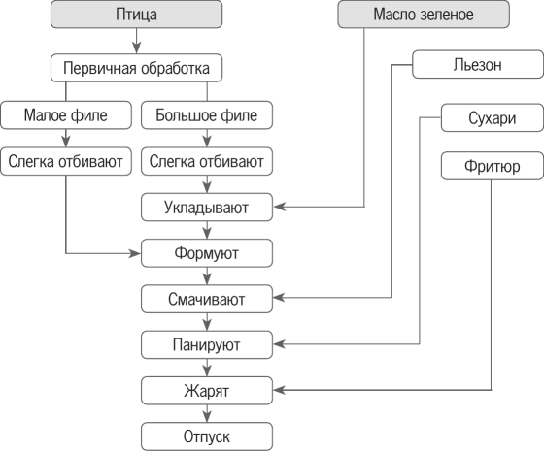
Рис. 6.4. Технологическая схема приготовления котлет по-киевски
Птица (кролик) по-столичному жарится основным способом непосредственно перед подачей, до готовности доводят в жарочном шкафу. При подаче на филе кладут масло сливочное, консервированные фрукты. Рядом с филе размещают гарнир: жаренный во фритюре картофель (нарезанный соломкой или стружкой), зеленый горошек или сложный гарнир. Блюдо украшают зеленью.
Птица или кролик, жаренные во фритюре
Подготовленного кролика или птицу отваривают, рубят на порционные куски, панируют в муке, смачивают в яйцах, панируют в белых сухарях и обжаривают во фритюре. До готовности доводят в духовом шкафу.

Блюда из тушеной птицы, дичи и кролика
К данной группе блюд относятся рагу из птицы (кролика), гусь (утка) по-домашнему, чахохбили. Последнее готовится из порционных кусков курицы, которую обжаривают, добавляют нарезанный кольцами пассерованный репчатый лук, мелко нарезанные помидоры или томатное пюре, сухую мучную пассеровку, бульон или воду, уксус или сок лимона, зелень кинзы, базилика, толченый чеснок, перец черный, соль и тушат до готовности. Отпускают с соусом, в котором тушилась курица.
Рагу из птицы (кролика) готовится из подготовленных тушек птицы (кролика), которые разрубают на куски массой по 40—50 г (2—3 куска на порцию), обжаривают и готовят так же, как рагу из баранины. Рагу можно приготовить из потрохов птицы.
Обработанные куриные субпродукты разрубают или разрезают на куски (желудки предварительно отваривают), обжаривают до образования поджаристой корочки. Затем заливают горячим бульоном или водой (в количестве 20—30% массы набора продуктов), добавляют пассерованное томатное пюре и тушат 30—40 мин. На бульоне, оставшемся после тушения, готовят соус красный основной, которым заливают тушеные субпродукты, обжаренные нарезанные кубиками картофель, морковь, репу, лук, петрушку и тушат 15—20 мин.
Для приготовления гуся (утки) по-домашнему (в горшочках) подготовленные тушки рубят на куски, обжаривают, закладывают в горшочки, добавляют сырой картофель, нарезанный дольками, пассерованный шинкованный репчатый лук, лавровый лист, перец, соль. Заливают бульоном или водой так, чтобы продукт был покрыт полностью, и тушат в жарочном шкафу до готовности. Отпускают блюдо в горшочках.
Утка, тушенная с вишнями
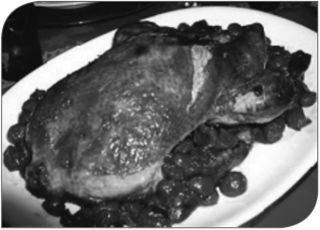
Рис. 6.5. Утка, тушенная с вишнями
Утку рубят на кусочки по 40-50 г, солят, перчат, обжаривают. Обжаренные куски с мелко нарезанным луком заливают водой и тушат.
В конце тушения добавляют вишни без косточек. Подают с отварным картофелем.
Курица, тушенная в соусе, с молодым картофелем
Курицу рубят на порции, солят, перчат и обжаривают на сковороде с хорошо разогретым жиром. Перекладывают обжаренные куски курицы в кастрюлю, пересыпают зеленью петрушки и укропом, мелко нашинкованным чесноком, заливают сметаной и про- тушивают до готовности. Молодой картофель отваривают в подсоленной воде. Сливают воду, пересыпают молотыми сухарями и обжаривают в духовом шкафу до образования румяной корочки. Подают курицу с соусом, гарнируют молодым картофелем.

Блюда из рубленой птицы, дичи и кролика

Из птицы, дичи и кролика готовят котлетную и кнельную массы. Изделия из котлетной массы припускают или жарят основным способом. Изделия из кнельной массы припускают или варят на пару.
Для приготовления котлет рубленых из птицы (дичи, кролика) жареных котлетную массу порционируют, панируют в сухарях; тертом белом хлебе; белом хлебе, нарезанном кубиками (котлеты Пожарские), формуют котлеты, обжаривают с обеих сторон и доводят до готовности в жарочном шкафу. Отпускают котлеты с картофелем жареным, картофельным пюре, зеленым горошком, сложным гарниром, рисом отварным или припущенным. При подаче котлеты поливают сливочным маслом.
Биточки рубленые из птицы (дичи, кролика), фаршированные шампиньонами, готовятся по схеме: биточки, фаршированные мелко нарубленными вареными грибами, панируют, обжаривают с обеих сторон, доводят до готовности в жарочном шкафу. Отпускают, полив маслом, с гарниром из картофеля в молоке, картофельного пюре, жареного картофеля и др.
Для приготовления кнелей паровых из птицы порционные формочки смазывают маслом или маргарином, заполняют на З/4 кнельной массой и варят на пару 20—25 мин. Кнели можно разделать посредством двух ложек и припустить в сотейнике при слабом кипении в течение 10—12 мин. Отпускают с отварным зеленым горошком, цветной капустой, припущенным рисом. Поливают соусом белым с яйцом или растопленным сливочным маслом.
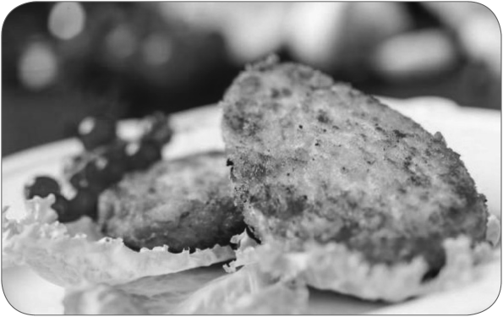
Рис. 6.6. Биточки рубленые из птицы
Требования к качеству блюд из птицы, дичи и кролика
Все блюда из птицы, дичи, кролика должны отвечать регламентируемым требованиям качества. Так, порционные куски отварной птицы должны состоять из двух частей (филе и окорочка). Цвет — от серо-белого до светло-кремового. Внешний вид — аккуратно нарубленные куски уложены рядом с гарниром и политы соусом. Консистенция — сочная, мягкая, нежная. Запах — птицы или кролика в вареном виде. Вкус — в меру соленый, без горечи, с ароматом, присущим данному виду птицы.
Жареные птица и кролик должны иметь румяную корочку. Цвет филе кур и индеек — белый, окорочков — серый или светло-коричневый, гуся и утки — светло- или темно-коричневый, кролика — коричневый. Консистенция — мягкая и сочная. Кожа — чистая, без остатков пера и кровоподтеков.
Котлеты из филе кур панированные должны быть золотистого цвета. Консистенция — мягкая, сочная, с хрустящей корочкой. Панировка не должна отставать.
На поверхности котлет рубленых из кур — светло-золотистая корочка. Цвет на разрезе — от светло-серого до кремово-серого. Консистенция — пышная, сочная, рыхлая. Не допускаются покраснение мяса и привкус хлеба.
Вареные и жареные целые тушки хранят горячими не более часа. Для более длительного хранения их охлаждают, а перед использованием нарубают и прогревают. Блюда из филе птицы и тушки мелкой дичи приготовляют по заказу, так как при хранении ухудшается их качество. Блюда из котлетной массы можно хранить в горячем виде не более 30 мин, тушеные блюда — не более 2 ч.

